# Комплекс учебно-тренировочных занятий

# для УТГ свыше 2-х лет на дистанционной форме обучения

# с 13.04.2020г. по 19.04.2020г.

**Тренер-преподаватель Крук Ю.А.**

**13.04.2020г.**

**Учебно-тренировочное занятие №1.**

**Теоретическая часть.**

**Тема 1.** **ОБОРУДОВАНИЕ И ЕГО КОНСТРУКТИВНЫЕ ОСОБЕННОСТИ**

**Весы**

Весы для взвешивания атлетов должны быть электронными, цифровыми и показывать вес с двумя десятичными знаками после запятой. Они должны иметь предел измерения не менее 180 кг. Весы должны иметь сертификат (свидетельство) с датой поверки в пределах одного года до даты соревнований.

**Помост**

Все упражнения выполняются на помосте размером минимум 2,5х 2,5 м и максимум 4,0 х 4,0 м. Помост не должен возвышаться более чем на 10 см от сцены или пола. Поверхность помоста должна быть плоской, твердой, горизонтальной и накрыта материалом из нескользкого и гладкого коврового покрытия (т.е. на поверхности помоста не должно быть неровностей и выступов). Не разрешается использовать резиновые маты или подобные листовые материалы.

**Грифы и диски**

На всех соревнованиях по пауэрлифтингу, организованных по правилам МФП, разрешается применять только диски от штанги. При использовании дисков, не отвечающих перечисленным ниже требованиям, соревнования и установленные на них рекорды считаются недействительными. На соревнованиях могут применяться только те грифы и диски, которые отвечают требованиям настоящих правил. В ходе соревнований нельзя менять гриф, кроме случаев, когда он изогнулся или был каким-то образом поврежден. Решение о замене грифа принимают Технический комитет, жюри или судьи. У грифов, используемых на всех чемпионатах МФП, не должна быть

хромирована насечка. На мировых чемпионатах МФП или при установлении мировых рекордов могут использоваться только те грифы и диски, которые получили официальное одобрение со стороны МФП.

С 2008 года размеры насечки на всех грифах, одобренных МФП, стали универсальными (стандартными), как на грифах, занесенных МФП в списки официально разрешенного оборудования.

(а) Гриф должен быть прямым, иметь хорошую насечку или нарезку и соответствовать следующим требованиям:

1. Общая его длина не должна превышать 2,2 м.

2. Расстояние между втулками не должно превышать 1,32 или быть меньше 1,31 м.

3. Диаметр грифа не должен превышать 29 или быть меньше 28 мм.

4. Вес грифа с замками должен равняться 25 кг.

5. Диаметр втулки не должен быть более 52 или менее 50 мм.

6. По окружности грифа должны быть сделаны две отметки машинным

способом или лентой, расстояние между отметками – 81 см.

**Признанный МФП гриф штанги для пауэрлифтинга**

Рекомендуемые размеры насечки



Размеры в мм (насечка между втулками)

(b) Диски должны удовлетворять следующим требованиям:

1. Все диски, применяемые на соревнованиях, должны весить в пределах 0,25 %, или 10 г от указанного веса.

|  |  |  |
| --- | --- | --- |
| Указанный вес, кг | Максимум, кг | Минимум, кг |
| **25,0** | 25,0625 | 24,9375 |
| **20,0** | 20,05 | 19,95 |
| **15,0** | 15,0375 | 14,9625 |
| **10,0** | 10,025 | 9,975 |
| **5,0** | 5,0125 | 4,9875 |
| **2,5** | 2,51 | 2,49 |
| **1,25** | 1,26 | 1,24 |
| **0,5** | 0,51 | 0,49 |
| **0,25** | 0,26 | 0,24 |

2. Диаметр отверстия диска не должен быть больше 53 и меньше 52 мм.

3. Диски должны состоять из такого набора: 1,25 кг; 2,5; 5; 10; 15; 20 и 25 кг.

4. Для установления нового рекорда, превышающего установленный рекорд не менее чем на 0,5 кг.;1,0 кг.; 1,5 кг.; 2,0 кг. могут использоваться диски меньшего веса.

5. Диски весом 20 кг и более не должны быть толще 6 см.

Диски весом 15 кг и менее не должны быть толще 3 см.

На диски, покрытые резиной, эти ограничения по толщине не распространяются.

6. Диски должны быть следующих цветов:

10 кг и меньше – любого цвета;

15 кг – желтого;

20 кг – синего;

25 кг – красного.

7. Все диски должны иметь четкую маркировку своего веса и надеваться в определенной последовательности: более тяжелые – внутри, затем более легкие – в нисходящем весовом порядке, чтобы судьи могли видеть маркировку каждого диска.

8. Первые и наиболее тяжелые диски надеваются на гриф лицевой стороной

вовнутрь, остальные – лицевой стороной наружу.

9. Диаметр наибольшего диска не должен превышать 45 см.

**Замки**

(а) Должны всегда применяться на соревнованиях.

(b) Должны весить 2,5 кг каждый.

5. **Стойки для приседания**

(а) Только стойки для приседания, изготовленные официально зарегистрированными производителями и допущенные к использованию Техническим комитетом МФП, могут применяться на международных чемпионатах по пауэрлифтингу.

(b) Стойки должны изготавливаться такими, чтобы можно было регулировать их высоту – от 1,0 м в нижнем положении, до 1,7 м в верхнем положении, через каждые 2,5 см.

(c) ~~Гидравлические~~ стойки при подъеме на требуемую высоту должны обеспечивать безопасность с помощью шпилек.

**Скамья для жима лежа**

Только стойки и скамья для жима лежа, изготовленные официально зарегистрированными производителями и допущенные к использованию Техническим комитетом МФП, могут применяться на международных чемпионатах по пауэрлифтингу.

Скамья должна быть гладкой, горизонтальной, прочной конструкции, обеспечивающей максимальную устойчивость, и иметь следующие размеры:

1. Длина – не менее 1,22 м.

2. Ширина – не менее 29 и не более 32 см.

3. Высота – не менее 42 и не более 45 см от пола до верха несжатой подушечной поверхности скамьи. Высота стоек должна быть регулируемой: минимум 75 и максимум 110 см от пола до грифа на стойках.

4. Минимальное расстояние между стойками, измеряемое по внутренней части грифа, лежащего на стойках, должно быть равно 1,1 м.

5. Головная часть скамьи должна выступать на 22 см от середины стоек.

Допускается отклонение этого размера на 5 см в любую сторону.

6. Скамья должна быть оборудована специальными подставками, обеспечивающими безопасность при жиме. Стойки безопасности должны иметь минимальную высоту 36 см.(?) при длине 50 см. и иметь 10 отверстий для установки высоты с шагом 2,5 см.

**Часы**

Часы должны располагаться в пределах общей видимости (зал соревнований, помост, зал разминки), иметь возможность работать непрерывно не менее 20 минут и показывать истекшее время. Кроме того, должны быть часы, которые показывают время, оставшееся для заказа веса на следующий подход, и которые видны тренеру или спортсмену.

**Сигнализация**

На соревнованиях должна быть смонтирована система световой сигнализации, с

помощью, которой судьи могли бы сообщать о своих решениях. Когда судья видит нарушение правил, он включает свой пульт. Каждый судья управляет белым и красным светом. Эти два света означают соответственно «вес взят» («гуд лифт») и «вес не взят» («ноу лифт»). Лампы световой сигнализации располагаются горизонтально в соответствии с расположением трех судей. Световая сигнализация должна быть устроена так, чтобы лампочки зажигались одновременно, а не по отдельности, как их включают судьи. В случае необходимости, например при поломке электрической сигнализации, судьи должны иметь флажки или транспаранты белого и красного цветов, с помощью которых они могут показать свое решение после команды голосом старшего судьи «флажки» («флэгз»).

После того, как световая сигнализация была включена и появились огни арбитр(ы) поднимает карточку(и) ошибок.

# Практическая часть.

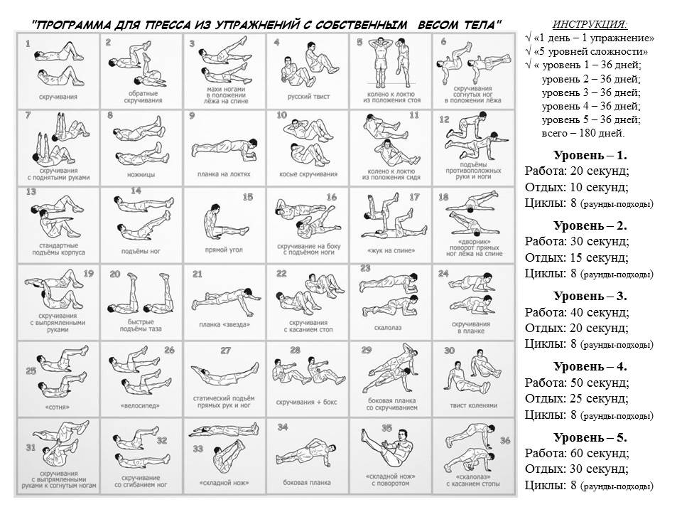

***Комплекс упражнений с диском по 5 подходов по 10 раз, диск 25 кг.:***

* на бицепс;
* на трицепс;
* на грудные мышцы;
* на широчайшие мышцы спины;
* на дельтовидные мышцы;
* на квадра-трицепс.

**15.04.2020г.**

**Учебно-тренировочное занятие № 2.**

**Теоретическая часть.**

**Тема 1. Предметы личной экипировки для классического пауэрлифтинга – дополнения к правилам IPF**

Федерация пауэрлифтинга России опубликовала дополнения к техническим правилам пауэрлифтинга, касающиеся предметов личной экипировки спортсмена при классическом пауэрлифтинге. Так согласно этим дополнениям, в классическом пауэрлифтинге использование медицинских эластичных бинтов не предусмотрено. Разрешаются только спортивные наколенники и медицинские (хирургические) повязки в виде «рукава».

**КЛАССИЧЕСКИЙ (безэкипировочный) ПАУЭРЛИФТИНГ**  
**Предметы личной экипировки**

### Костюм (неподдерживающий)

Это костюмы из эластичных материалов типа комбинезона, используемые в тяжелой атлетике, борьбе и гимнастике (леотард). Он должен быть изготовлен из однослойного растягивающегося материала и, будучи надетым атлетом, костюм должен облегать (обтягивать) тело без каких-либо провисаний. Лямки костюма должны быть надеты на плечи атлета во время выполнения всех упражнений на соревнованиях.  
(а) костюм может быть любого цвета, однотонным или разноцветным  
(б) на костюм могут быть нанесены отличительный знак, эмблема, герб и (или) название страны участника, национальной федерации (ассоциации) или спонсора (Фирменный знак спонсора помещается в соответствии с требованиями пункта «Эмблемы спонсоров»), а также имя атлета;  
(в) костюм может иметь два слоя из одинакового материала размером 12×24 см в области промежности;  
(г) Длина штанины костюма не может быть менее 3 и более 25 см, будучи измеренной от верхней точки промежности;  
(д) любые ушивания или иные манипуляции с костюмом, меняющие фабричный дизайн, являются запрещенными. Костюм должен использоваться на соревнованиях в том виде, в котором был приобретен у производителя.

### Полурукавка

Стандартная полурукавка (известная под названием «Т-шерт» или футболка), выполненная из хлопка, полиэстера или их комбинации, во время выполнения приседания и жима лежа на скамье должна быть обязательно надета под костюм атлета-мужчины, а при выполнении тяги – по желанию спортсмена. Женщины должны обязательно надевать полурукавку под костюм во время выполнения всех трех упражнений пауэрлифтинга.  
Полурукавка должна удовлетворять следующим требованиям:  
(а) может быть любого цвета, однотонной или разноцветной и может быть официальной майкой соревнований, на которых выступает атлет;  
(б) на ней могут изображаться герб (эмблема) и (или) название страны, национальной или региональной федерации или спонсора (Фирменный знак спонсора помещается в соответствии с требованиями пункта «Эмблемы спонсоров»);  
(в) не должна иметь рукавов, которые заканчиваются ниже локтя или сверху на дельтовидной мышце. Атлет не должен подтягивать или закатывать рукава полурукавки выше дельтовидной мышцы или стягивать их таким образом, что нижний край рукава находится ниже локтя, во время выступления на соревнованиях, проводимых по правилам ИПФ. Запрещено надевать полурукавку изнаночной стороной наружу.

### Трусы

Под костюм атлет обязательно должен надевать стандартный фабричный бандаж или стандартные фабричные плавки (не боксерские шорты) из смеси хлопка, нейлона или полиэстера.  
Женщины могут также надеть фабричный или спортивный бюстгальтер.  
Любое поддерживающее нижнее белье не разрешено для использования на соревнованиях ИПФ.

### Носки

Надевать носки можно при соблюдении следующих условий:  
(а) носки могут быть любого цвета, однотонные или разноцветные, на них может быть изображена фирменная эмблема производителя;  
(б) носки должны быть такой длины, чтобы не соприкасаться с наколенником;  
(в) использование чулок, полностью закрывающих ноги, тугих повязок или гетр, плотно обтягивающих ноги, строго запрещается;  
(г) могут использоваться легкие предохраняющие приспособления, которые надеваются между носком и голенью.

### Пояс (ремень)

Участник может применять пояс (ремень). Его следует надевать поверх костюма.  
(а) пояс изготавливается из кожи, винила или иного подобного не растягивающегося материала из одного или нескольких слоев, склеенных и (или) прошитых между собой;  
(б) пояс не должен иметь дополнительных мягких прокладок, скреплений или подпорок из любого иного материала снаружи или внутри пояса;  
(в) пряжка крепится к одному концу пояса с помощью кнопок и (или) пришивается. Пряжка может быть с одним или двумя зубцами (вилками) или специального типа рычажным замком;  
(г) петля для языка пояса крепится к ремню рядом с пряжкой посредством кнопок и (или) пришивается;  
(д) на внешней стороне пояса можно помещать имя атлета, название страны или клуба, за которые атлет выступает.  
Размеры:  
1. Ширина пояса – максимум 10 см.  
2. Толщина пояса в его основной части – максимум 13 мм.  
3. Внутренняя ширина пряжки – не более 11 см.  
4. Наружная ширина пряжки – максимум 13 см.  
5. Ширина петли для языка на поясе – максимум 5 см.  
6. Расстояние между передним концом пояса у пряжки и дальней стороной петли для языка пояса – максимум 25 см.

### Туфли или ботинки

Во время выполнения упражнений атлет должен надевать обувь.  
(а) При выполнении упражнений могут применяться спортивные ботинки (туфли), кроссовки, специальные ботинки для тяжёлой атлетики или пауэрлифтинга или тапочек для тяги, а также спортивная обувь, применяемая в любых видах спорта в помещении.  
(б) Подошва обуви должна быть плоской, то есть недопустимы никакие изменения или усовершенствования фабричного дизайна, причем никакая часть подошвы не может быть выше 5 см.  
(в) Толщина внутренних стелек, если они не являются частью фабрично изготовленной обуви, не должна превышать 1 см.

### Повязки

**Запястья**  
1. Можно использовать бинты, входящие в список экипировки, разрешенной к применению на соревнованиях ИПФ.  
2. Альтернативно можно применять специальные напульсники шириной не более 12 см. Комбинация их с бинтами не разрешается.  
3. Ширина намотки от середины запястья вверх – не более 10 см и вниз (на кисть) – не более 2 см. Общая ширина – не более 12 см.  
**Колени**  
Только спортивные наколенники и медицинские (хирургические) повязки в виде «рукава», выполненные из неопрена (все прочие виды резины или тому подобного растягивающегося материала являются запрещенными), и, возможно, имеющие покрытие из хлопка, полиэстера или медицинского крепа, являются разрешенными.  
Как альтернатива, возможно использование эластичного спортивного наколенника, защищающего коленную чашечку. Комбинация неопренового наколенника – «рукава» и защитного наколенника запрещена.  
(а) Наколенники – рукава должны натягиваться на ногу атлета и не должны иметь элементов, предусматривающих возможность затягивания, как то: лямок/шнурков/липучек и тому подобных;  
(б) Максимальная длина наколенника – 30 см, толщина – 7 мм.  
(в) Наколенник располагается на колене таким образом, чтобы его края находились на расстоянии, не превышающем 15 см от центра колена вверх и вниз.  
(г) Наколенник не должен соприкасаться с носками или костюмом атлета.

Примечание: разрешены наколенники следующих производителей: Titan / Metal / Rehband / Quest

**Большие пальцы**

Два слоя медицинской ленты можно накладывать на большие пальцы.

### Проверка предметов личной экипировки

Не предусматривается проведение специальной предсоревновательной проверки личной экипировки, однако, каждый предмет экипировки тщательно проверяется техническим контролером перед выходом атлета на помост.  
Обнаружение при проверке предмета экипировки, противоречащего настоящим правилам, может быть причиной дисквалификации атлета с данных соревнований.  
Любая принадлежность формы и экипировки, используемая атлетом должна иметь чистый и опрятный вид и не должна быть порвана (повреждена).  
Атлет может использовать такие предметы, как часы, ювелирные украшения, мундштуки, и.т.п.

Выполнение изложенных выше правил должно быть неукоснительным.

<http://fpio.org.ru/index.php?menu=11> Экипировка. Список разрешенной экипировки на 2012 год

# Практическая часть.

1. замерить пульс перед тренировкой

2. разминка

3. приседание - 300раз.

4. выпрыгивание вверх – 3под. – 15раз.

5. сгибание, разгибание рук в упоре лежа – 300раз.

6. пресс – обычный 50р. – ноги подняты вверх, руки отведены за голову– подъем туловища с касанием ног - 50р. – подъем прямых ног– 60р.

7. замерить пульс после тренировкой

## Комплекс упражнений для формирования гибкости.

<https://goodlooker.ru/kak-vstat-na-mostik.html> Как встать на мостик с нуля: упражнения + пошаговая инструкция (контроль со стороны родителей).

**16.04.2020г.**

**Учебно-тренировочное занятие № 3.**

**Теоретическая часть.**

**Тема 2. Просмотр видеоматериала. Тяжеловес.** Художественный фильм про тяжелую атлетику, в главной роли Алексей Ловчев.

<https://www.youtube.com/watch?v=_d3too0IFJQ>

**17.04.2020г.**

**Учебно-тренировочное занятие № 4.**

**Тема 1. Теоретическая часть. Составление тренировочной программы с учётом сочетания групп мышц.**

[**https://www.youtube.com/watch?v=YhUgns35eaI**](https://www.youtube.com/watch?v=YhUgns35eaI)

**Как правильно сочетать группы мышц на тренировках?**

# Практическая часть.

***Комплекс упражнений с диском по 5 подходов по 15 раз, диск 25 кг.:***

* на бицепс;
* на трицепс;
* на грудные мышцы;
* на широчайшие мышцы спины;
* на дельтовидные мышцы;
* на квадра-трицепс.

**18.04.2020г.**

**Учебно-тренировочное занятие № 5.**

**Практическая часть.**

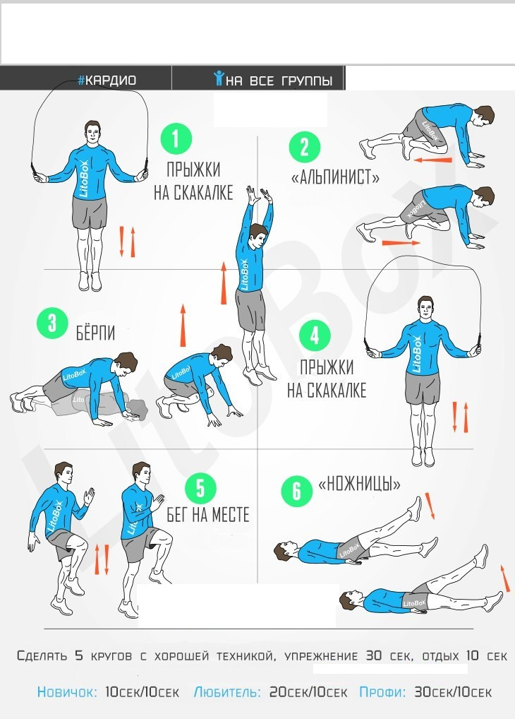

**Комплекс упражнений -**

**кардио-тренировка.**

**Комплекс упражнений для развития гибкости:**

Все упражнения следует выполнять по порядку без перерывов или с очень короткими, если уж очень хочется передохнуть.

Упр №1: Поставить ноги на ширине плеч, руки на пояс. Выполнить наклоны вправо-влево. 12 раз.

Упр №2: Поставить ноги на ширине плеч, руки на пояс - круговые вращения туловищем. 8 раз влево, 8 раз вправо.

Упр №3: Поставить ноги вместе, руки на коленях - круговые вращения коленями. 8 раз влево, 8 раз вправо.

Упр №4: Согнуть вперед одну ногу, руки на поясе - круговые вращения согнутой в колене ногой. 8 раз одной ногой, затем 8 раз другой ногой.

Упр №5: Поставить ноги вместе - наклон вперед. Выполнить 12 пружинистых движений. Упр №6: Поставить ноги на двойную ширину плеч - наклоны вперед. Выполнить 12 пружинистых движений.

Упр №7: Выпад в сторону. Переместить вес тела на правую ногу, левую вытянуть, затем поменять положение ног. 12 раз.

Упр №8: Поставить стопы на полторы ширины плеч, захватить стопы руками, стараясь присесть как можно ниже, выпрямляя спину и выводя таз вперед. Выполнять в течение 1 минуты.

Упр №9: Встать на колени, руки захватить в замок. Выполнить приседания вправо-влево, попеременно касаясь ягодицами пола. 6 раз в каждую сторону.

Упр №10: Сесть на пол, соединить ноги вместе и выполнить 12 пружинистых наклонов вперед.

Упр №11: Сесть на пол и развести прямые ноги в стороны, выполнить пружинистые наклоны вперед. 12 раз.

Упр №12: Сесть на пол, левую ногу вытянуть, правую ногу согнуть и отвести назад, выполнить наклон вперед. Сделать 12 пружинистых наклонов и поменять ноги.

Упр №13: Сесть на пол, сплести в "лотос" и выполнить наклон вперед. 12 раз.

Упр №14: Сесть на пол, соединить стопы вместе, затем локтями развести ноги в стороны. 16раз.

Упр №15: Лечь на живот, согнуть руки в локтях. Выпрямить руки, прогнуть спину, голову поднять вверх. Задержаться в этом положении 30 сек.

Упр №16: Лечь на живот, взять руками за стопы. Прогнуть спину, голову поднять вверх. Задержаться в этом положении 30 сек.

Упр №17: Лечь на живот, согнуть ноги в коленях. Выпрямить руки, прогнуть спину. Задержаться в этом положении 30 сек.

Упр №18: Выполнить "гимнастический мост". Задержаться в этом положении 30 сек.

Упр №19: Поставить ноги вместе, выполнить наклон вперед. Задержаться в этом положении 30 сек.